NUEVA FUNCIONALIDAD DE FOTOCASA
Fotocasa, primer portal en lanzar una funcionalidad de sugerencias automáticas para facilitar la venta de inmuebles

- Fotocasa es pionero en utilizar Machine Learning para sugerir automáticamente las características más atractivas de una vivienda en la publicación de los anuncios

- El modelo Machine Learning identifica los elementos relevantes que aparecen en las imágenes, tales como la disponibilidad de terraza, aire acondicionado o mobiliario

- Esta nueva herramienta permite que los anuncios se completen de forma más rápida y precisa, mejorando la visibilidad de las propiedades

Madrid, 29 de noviembre de 2024
El portal inmobiliario Fotocasa acaba de lanzar una innovadora funcionalidad que simplifica la publicación de anuncios inmobiliarios: las Sugerencias Automáticas. Se trata de una funcionalidad, única en el mercado, que funciona a través de un modelo de Machine Learning que detecta automáticamente las características de una vivienda al analizar las fotos que el usuario sube, como, por ejemplo, si dispone de terraza, aire acondicionado, o si está amueblada. De este modo, el usuario puede crear un anuncio de forma más rápida y sencilla, ya que las características detectadas se sugieren automáticamente para ser añadidas al anuncio sin esfuerzo.
Funcionamiento y beneficios
El funcionamiento de las Sugerencias Automáticas es muy intuitivo. Una vez se suben las imágenes de la propiedad, la herramienta detecta en cuestión de segundos las características visibles en las fotos y sugiere al usuario los extras relevantes que puede incluir en su anuncio. Entre los más comunes se encuentran elementos como calefacción, suelos de parquet, y balcones, entre otros. El propietario tiene la opción de confirmar o modificar estas sugerencias, logrando que el anuncio quede más completo y mejor posicionado.
Con la implementación del Machine Learning, el usuario puede crear un anuncio más completo en menos tiempo. "Esta nueva funcionalidad supone un gran avance para que los anuncios sean más detallados y visibles en búsquedas específicas, mejorando así las posibilidades de venta o alquiler. De este modo, las Sugerencias Automáticas agilizan y facilitan los procesos de venta y búsqueda para los usuarios", afirma María Matos, directora de Estudios de Fotocasa.
Mejora en la visibilidad de los anuncios
Las Sugerencias Automáticas permiten que los anuncios de Fotocasa sean más útiles, completos y atractivos también para los compradores e inquilinos, quienes podrán filtrar por características precisas. También beneficiará a los propietarios, aumentando la visibilidad de sus propiedades en búsquedas personalizadas y mejorando el alcance a un mayor número de usuarios interesados en esas características particulares.
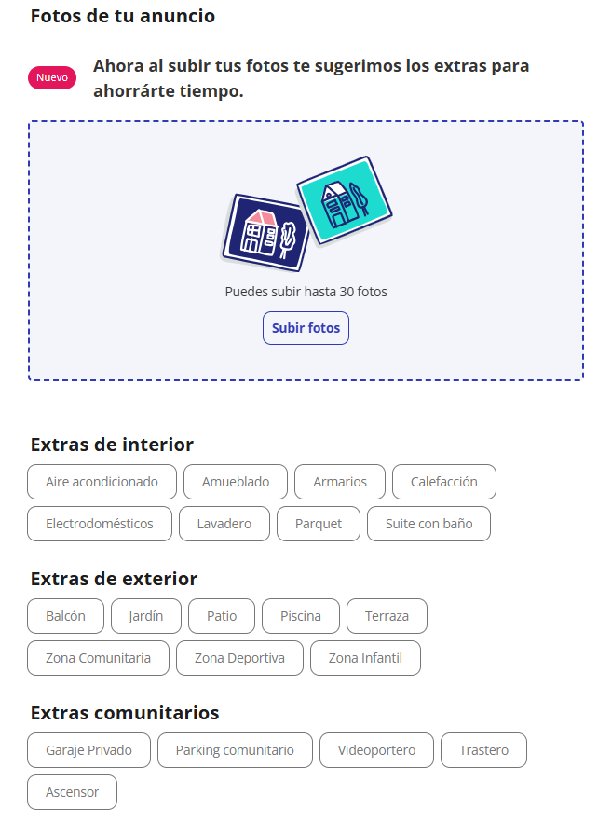

Sobre Fotocasa
Portal inmobiliario que cuenta con inmuebles de segunda mano, promociones de obra nueva y viviendas de alquiler. Cada mes genera un tráfico de 34 millones de visitas (75% a través de dispositivos móviles). Mensualmente elabora el índice inmobiliario Fotocasa, un informe de referencia sobre la evolución del precio medio de la vivienda en España, tanto en venta como en alquiler. Toda nuestra información la puedes encontrar en nuestra Sala de Prensa.
Fotocasa pertenece a Adevinta, una empresa 100% especializada en Marketplaces digitales y el único “pure player” del sector a nivel mundial.
Más información sobre Fotocasa.
Sobre Adevinta
Adevinta es un grupo de empresas líder en marketplaces digitales y una de las principales empresas del sector tecnológico del país, con más de 18 millones de usuarios únicos al mes en sus plataformas de los sectores inmobiliario (Fotocasa y habitaclia), empleo (InfoJobs), motor (coches.net y motos.net) y compraventa de artículos de segunda mano (Milanuncios).
Los negocios de Adevinta han evolucionado del papel al online a lo largo de más de 40 años de trayectoria en España, convirtiéndose en referentes de Internet. Con sede en Barcelona, la compañía cuenta con una plantilla de más de 1.000 personas comprometidas con fomentar un cambio positivo en el mundo a través de tecnología innovadora, otorgando una nueva oportunidad a quienes la están buscando y dando a las cosas una segunda vida.
Adevinta tiene presencia mundial en 10 países. El conjunto de sus plataformas locales recibe un promedio de 2.500 millones de visitas cada mes.
Más información en adevinta.es

Departamento Comunicación Fotocasa
Anaïs López
comunicacion@fotocasa.es
620 66 29 26

